

**A.S.U.D**

RAPPORT D’ACTIVITE 2020

**SENSIBILISER**

**AGIR**

**A.S.U.D : Association pour la Solidarité Universelle et le Développement**

**Domaine d’innervation :**

**- Education, Formation, Assistance aux enfants (démunis, défavorisé, orphelins,…) et aux détenus**

**- l’Environnement**

**- la Culture et l’Art**

**- le Tourisme**

**Addresses:**

**Facebook /Instagram/Twitter: ASUDTOGO**

**Lien Facebook:** [**https://www.facebook.com/asudtogo**](https://www.facebook.com/asudtogo)

**WhatsApp/Telegram: (00228) 90 75 76 72**

**Tél: (00228) 90 75 76 72 / 90 01 14 40/ (0033) 6 15 19 79 18**

**Email:**[**asudtogo@gmail.com**](mailto:asudtogo@gmail.com)

**Site internet :** [**www.asudtogo.org**](http://www.asudtogo.org)

**Compte bancaire (La POSTE) : 6600016462006000**

**01 BP 3492 Lomé-Togo**

L’année 2020 a débuté tambour battant pour l’A.S.U.D. avant que la maladie à coronavirus 2019 n’estompe son élan. Néanmoins cela n’a pas empêché l’association à travailler pour atteindre ses objectifs.

Les activités annuelles 2020 de l’A.S.U.D riches en actions humanitaires ont été donc partiellement exécutées.

Le programme n’a pu suivre son cours normal à cause de la pandémie créée par la COVID 19.Cette crise sanitaire a eu une énorme répercussion sur les activités de l’association empêchant non seulement la tenue des réunions mais aussi la mobilisation de fonds pour la réalisation des activités de l’association; le respect des mesures barrières oblige.

Au fils des semaines, la présidente de l’A.S.U.D a pu rassembler les membres du bureau exécutif par des réunions en ligne afin de poursuivre un tant soit peu les objectifs annuels.

Si la situation a été pénible au sens mobilisation de fonds, l’A.S.U.D a quand même par la bravoure de tous les membres réalisé des activités dans le contexte de la crise sanitaire sans pour autant oublier celles prioritaires.

Dans le présent rapport, nous présentons au prime abord le programme annuel tel définit. La deuxième partie est consacré aux activités réalisées et aux contraintes ; les perspectives d’avenir viendront couronnées ce rapport 2020 de l’A.S.U.D.

Toute association pour atteindre les objectifs qu’elle s’est fixées établit un programme d’activités afin d’une part de bien piloter ses projets et d’autre part de rendre compte de ses activités par le dépôt régulier d’un rapport annuel auprès des autorités compétentes.

C’est dans cette perspective, que l’A.S.U.D chaque année conçoit un programme bien détaillé de ses activités étalé sur toute l’année. Celui de l’année 2020 très alléchant est scindé en trois catégories ; la première qui débute de janvier à juin est meublée par des activités socio-éducatives au profit des orphelinats de Lomé et ses environs. Il est en outre prévu dans le même schéma la distribution de jouets, d’habits et de jeux éducatifs.

Consacré au camp chantier, la deuxième catégorie qui couvre les mois de juillet août et septembre est l’occasion pour l’A.S.U.D. de recevoir des bénévoles venus la plus part de l’étranger pour échanger et partager leur savoir-faire expériences avec les membres de l’association. Après cela viendra la distribution de kits scolaires en faveur des enfants démunis pour les accompagner à reprendre dans de bonnes conditions les chemins de l’école.

Le dernier trimestre de l’année 2020 est la catégorie qui sanctionne la fin du programme annuel de l’A.S.U.D Cette période est marqué par un grand événement dans le village de TOMEFA en mémoire de la disparition d’une grande dame humaniste qui de son vivant a fait du bien être des déshérités son cheval de batail. Cet événement sera couplé par la distribution de livres aux enfants de ce village. Il est à noter qu’il est aussi prévu une étude en vue de réaliser un projet pour l’école primaire de la localité.

Pour finir l’année, et pendant les périodes de fête, l’association fera dons des mets, d’habits et d’autres choses aux enfants et aux détenus.

Comme nous le savons tous, la crise sanitaire de la COVID 19 qui n’a épargné aucune nation a mis les plombs dans l’aile de l’association pour l’atteinte de ses objectifs. Les membres de l’A.S.U.D ont quand même réalisé des activités notamment la distribution de livres et de jouets. Ils n’ont pas aussi manqué de mettre la main à la pâte pour aider à contrer la pandémie, par des sensibilisations, la distribution de caches nez et de solution hydro alcoolique. L’association a aussi en cette période de crise sanitaire distribué des vivres composés de sacs de riz, de pâtes alimentaires et de bidons d’huile aux orphelins.

Dans l’exercice de ses activités, la contrainte principale de l’association cette année est la non mobilisation de fonds pour la réalisation effective des activités comme prévu en début d’année ; cela est dû aux sévices de la pandémie qui a touché le quotidien et la vie économique de chaque personne à travers le monde entier.

Les perspectives, de l’A.S.U.D les prochaines années est premièrement de réaliser un projet de construction de latrines, de forage et d’installation de lampadaires dans le CEG du village d’AVETA, localité située au sud-est de la préfecture du ZIO, et ensuite continuer par apporter sa modeste contribution au service de l’épanouissement des démunis de notre pays.

En définitive, le programme annuel 2020 de l’A.S.U.D. est au moment de la rédaction de ce rapport exécuté en demi-teinte.

Si certaines activités ont pu être réalisés, les membres de l’association sont restés sur leur soif et espèrent mieux faire les prochaines années. Ils comptent sur la volonté et le dynamisme de tout le monde pour mener à bien cette bonne œuvre.

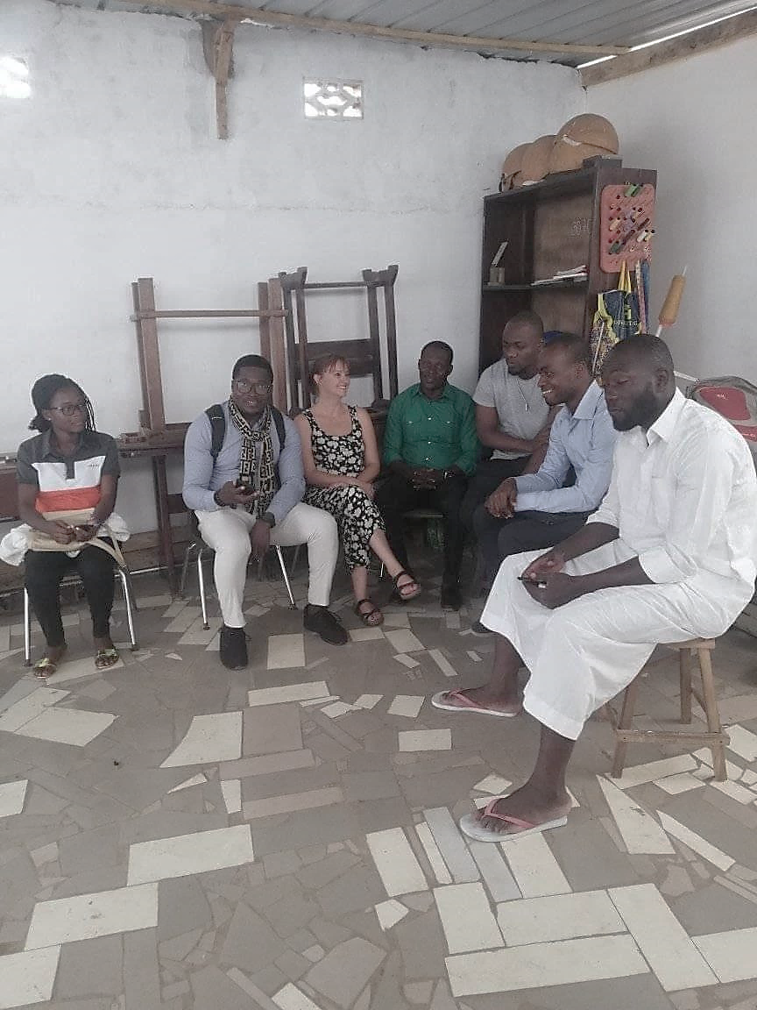Assemblée Ordinaire suivi d’un diner (05/01/20)



Distribution de jouets, de chaussures et de livres aux Enfants de l’orphelinat **Enfin le Sourire** de la part de Mme Natalie (auteure française) suivie d’une animation socio culturelle (11/05/20)

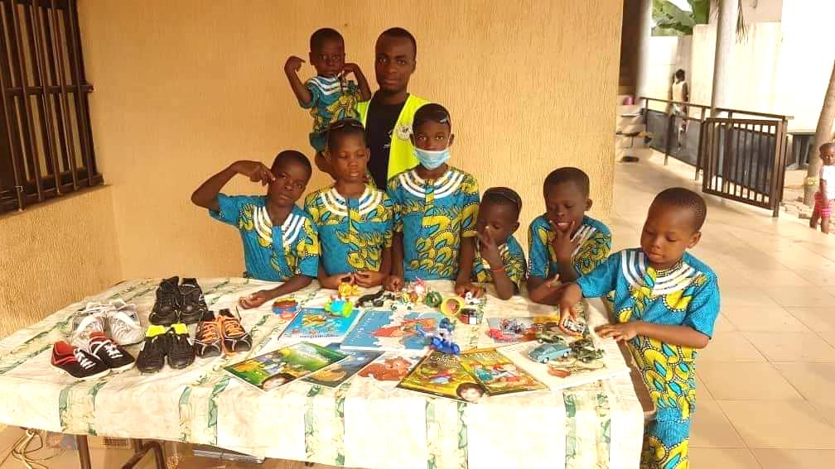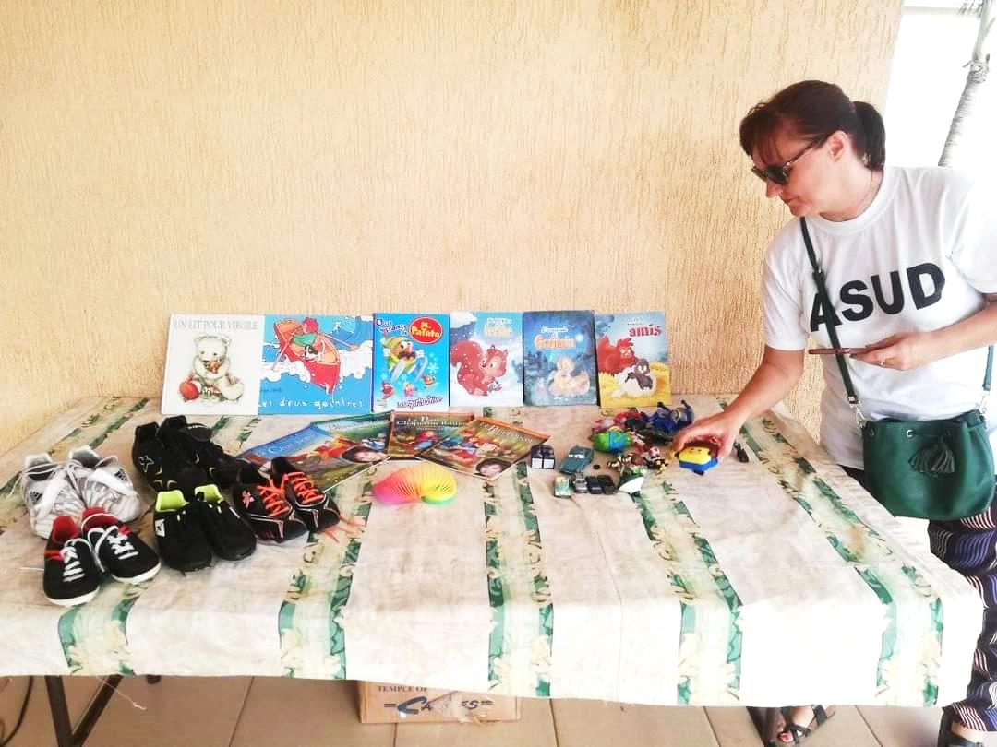

Distribution de cache nez accompagnée d’un rafraichissement aux Enfants de l’orphelinat **Enfin le Sourire** (28/03/20)

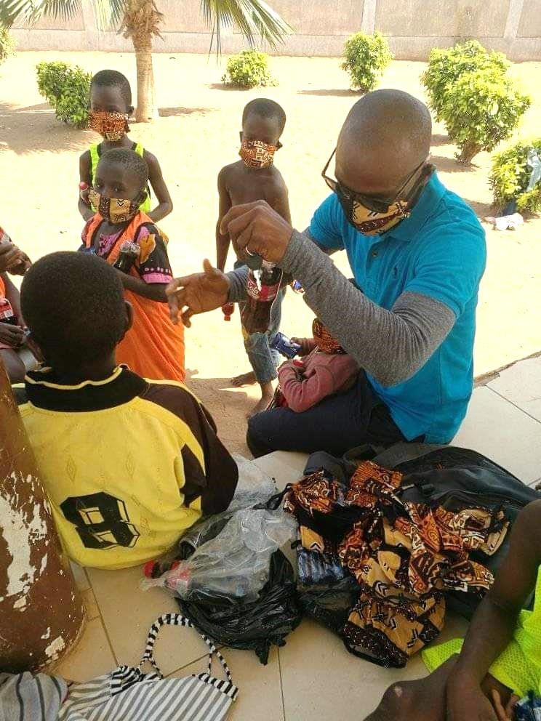

Don de vivres aux Enfants de l’orphelinat **Enfin le Sourire** de la part de M. SEDOU (18/04/20)

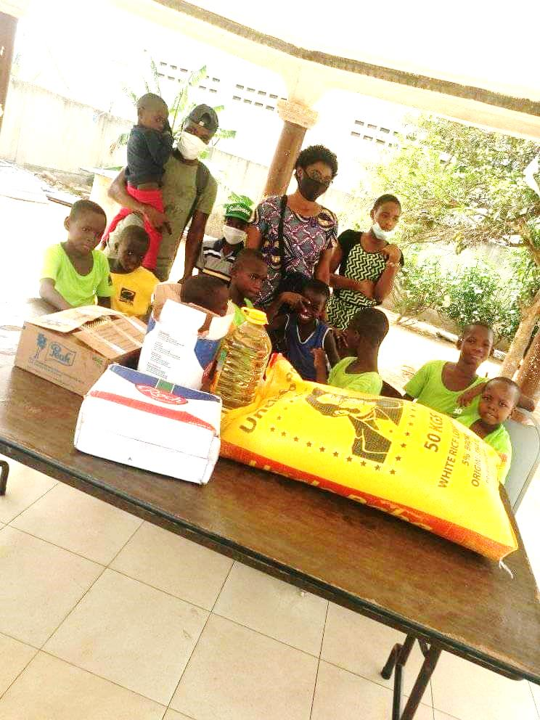

Projet de panneaux solaire dans les coins reculés de Lome(18/07/20)

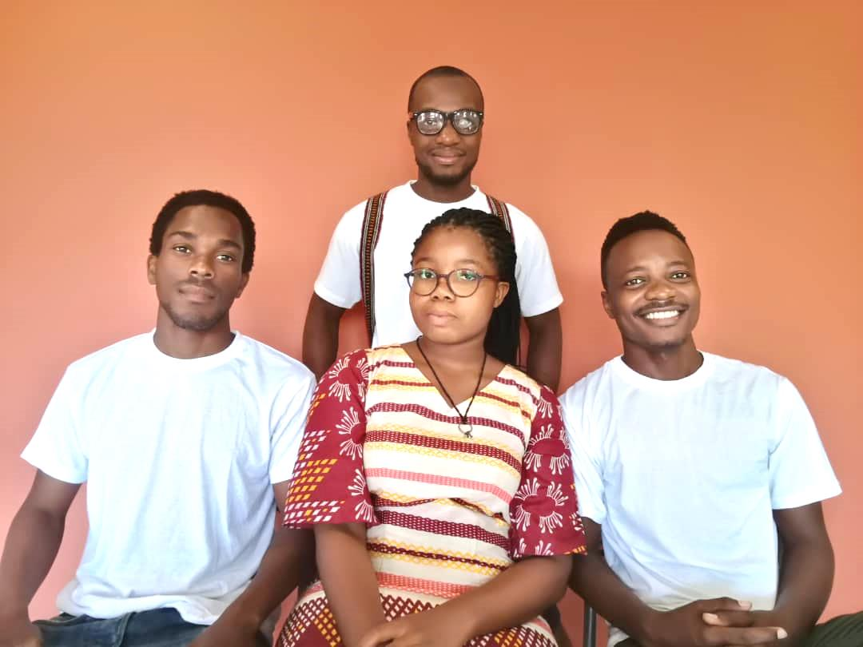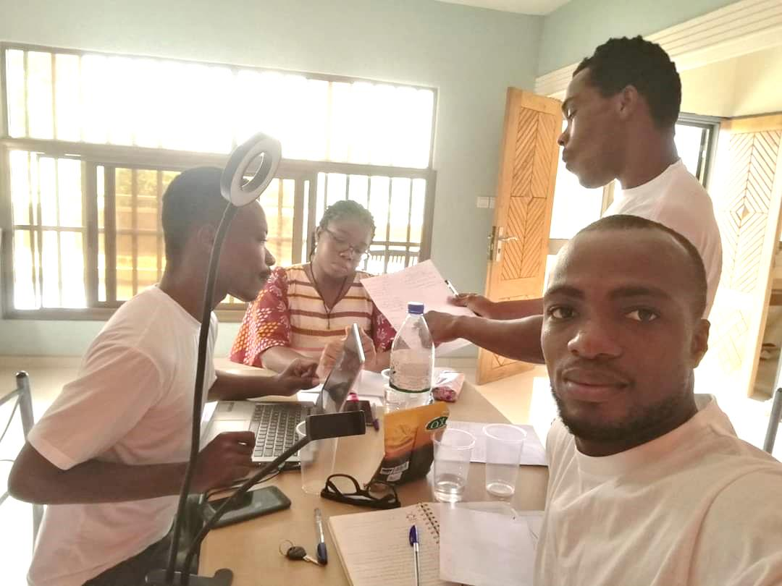

Visite du village d’AVETA (préfecture de ZIO) pour un projet d’avenir ; rencontre avec le chef du village et du corps enseignant du CEG de la localité (31/07/20)

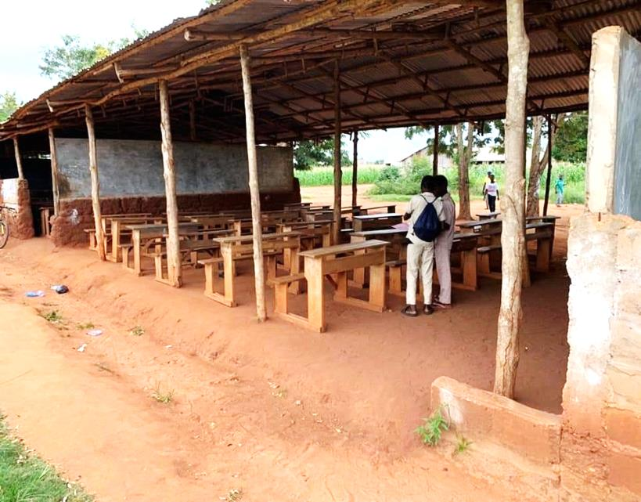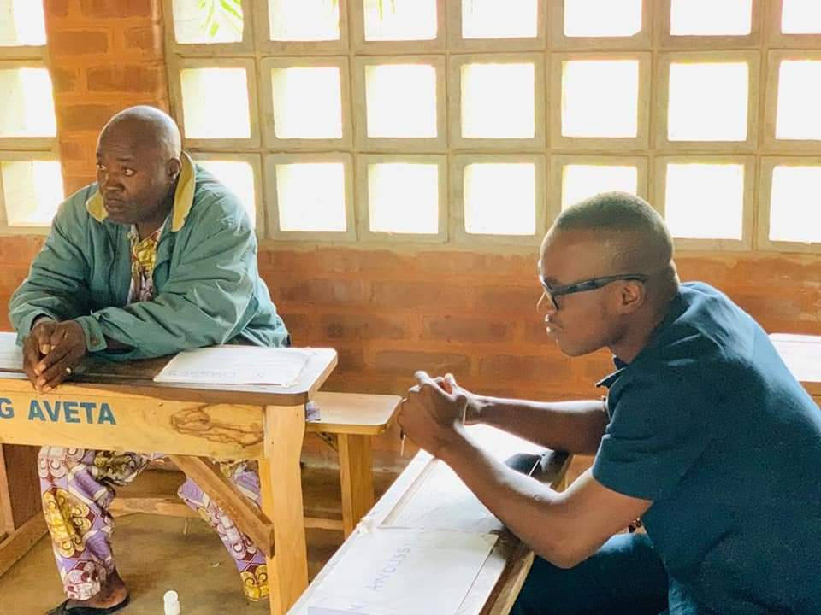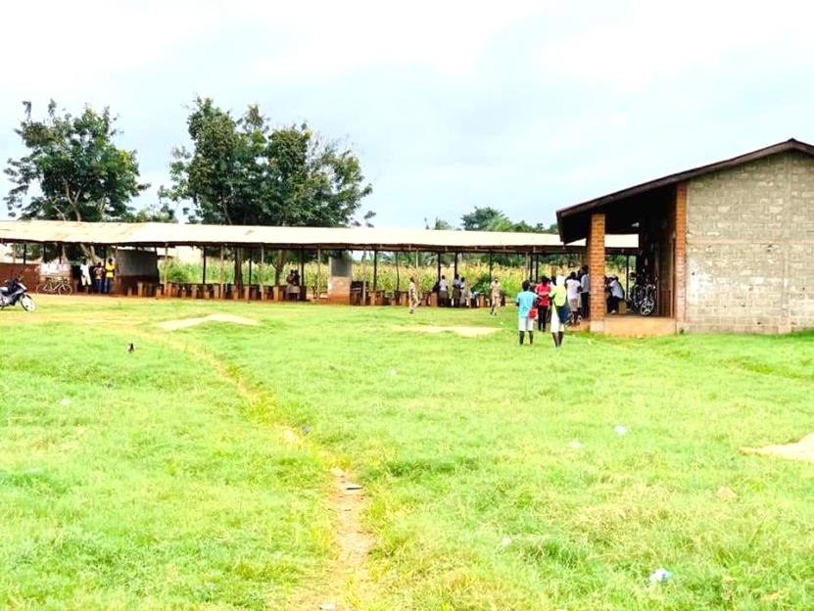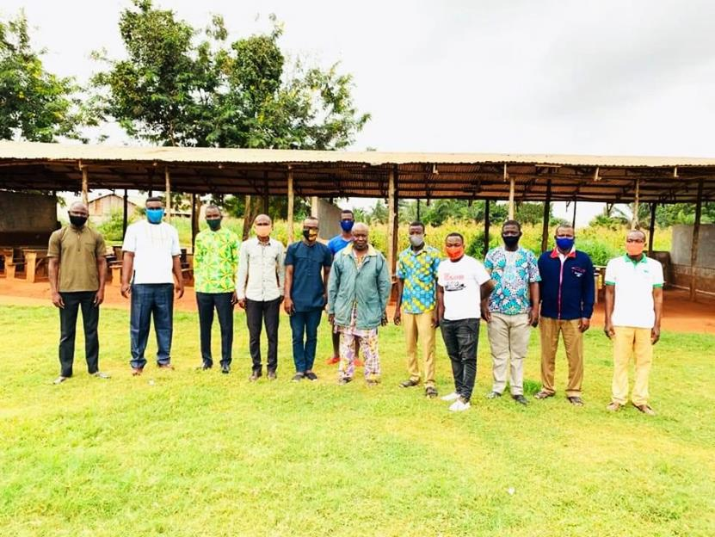

Dons de cache nez, de gel hydro alcoolique et d’habits aux Enfants du village de AVETA

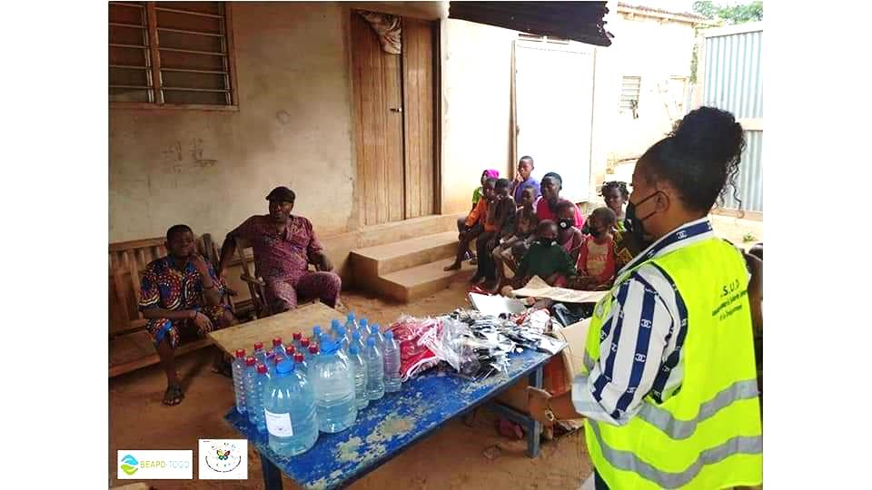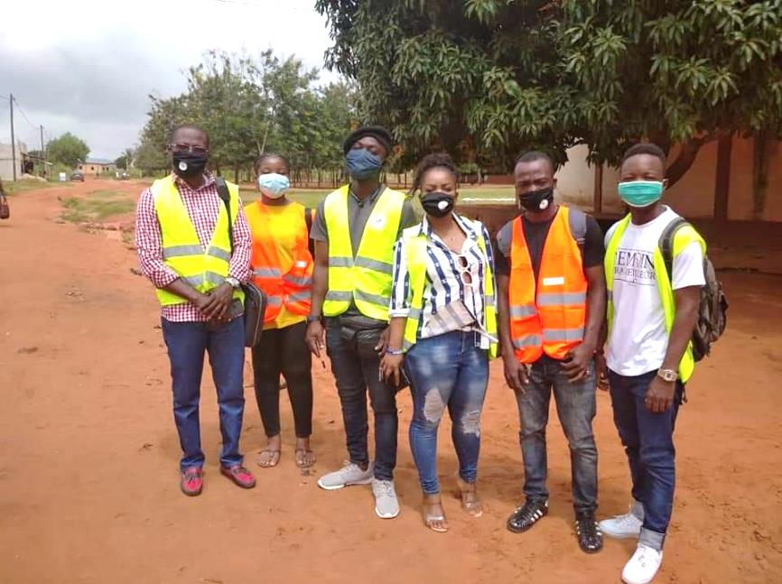

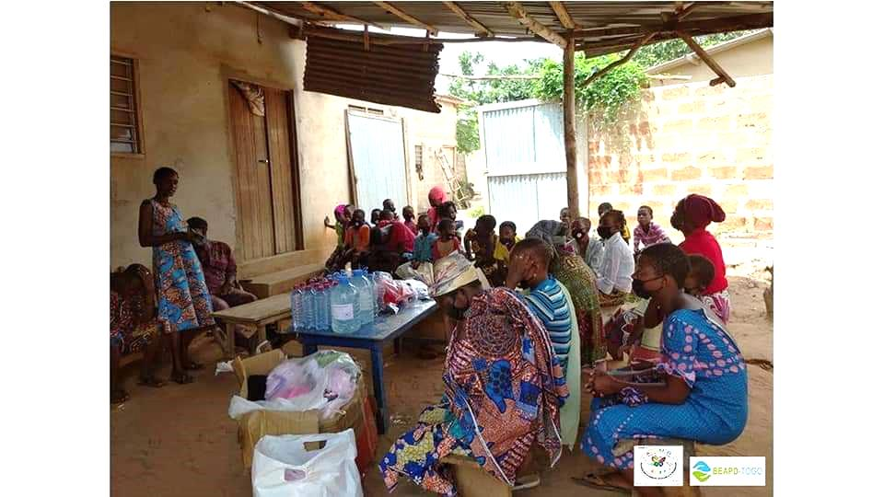

Le dernier trimestre de l’année 2020 est la catégorie qui va couronner le programme annuel de l’A.S.U.D. Cette période est marqué par de diverses activités dans le village de TOMEFA en mémoire de la disparition d’une grande dame humaniste qui de son vivant a fait du bien être des déshérités son cheval de batail. Cet événement sera couplé par la distribution de livres aux enfants de ce village .Il est prévu aussi une étude en vue de réaliser un projet pour l’école primaire de la localité.

Enfin, pour finir l’année, l’association fera don des mets, d’habits et d’autres choses aux enfants et aux détenus.

Comme nous le savons tous, la crise sanitaire de la COVID 19 qui n’a épargné aucune nation a mis le plomb dans l’aile de l’association pour l’atteinte à 100% de ses objectifs. Les membres de l’A.S.U.D. ont quand même réalisé des activités notamment la distribution de livres et de jouets. Ils n’ont pas aussi manqué de mettre la main à la pâte pour contrer la pandémie par des sensibilisations, la distribution de caches nez et de solution hydro alcoolique. L’association a aussi en cette période de crise sanitaire distribué des vivres composés de sacs de riz, de pâtes alimentaires et de bidons d’huile.

La contrainte principale de l’association cette année est le non mobilisation de fonds pour la réalisation effective des activités comme prévu en début d’année, cela est dû aux sévices de la pandémie.

Pour les perspectives, l’A.S.U.D. compte réaliser un projet de construction de latrines, de forage et d’installation de lampadaires dans le CEG du village d’AVETA, localité située au sud-est de la préfecture du ZIO.

En définitive, le programme annuel 2020 de l’A.S.U.D est au moment de ce rapport exécuté en demi-teinte.

Si certaines activités ont pu être réalisés, les membres de l’association sont restés sur leur soif et espèrent mieux faire les prochaines années.